BỘ Y TẾ  TRƯỜNG ĐẠI HỌC DƯỢC HÀ NỘI | CỘNG HÒA XÃ HỘI CHỦ NGHĨA VIỆT NAM  Độc lập – Tự do – Hạnh phúc

PHIẾU ĐĂNG KÝ XÉT TUYỂN NGHIÊN CỨU SINH NĂM 2010

- Họ và tên (viết chữ in hoa): .....................................................................Nam ◻ Nữ ◻
- Ngày sinh: ......../........./.................. 3. Nơi sinh: ...........................................................
4. Nghề nghiệp: ……………… Nơi làm việc:
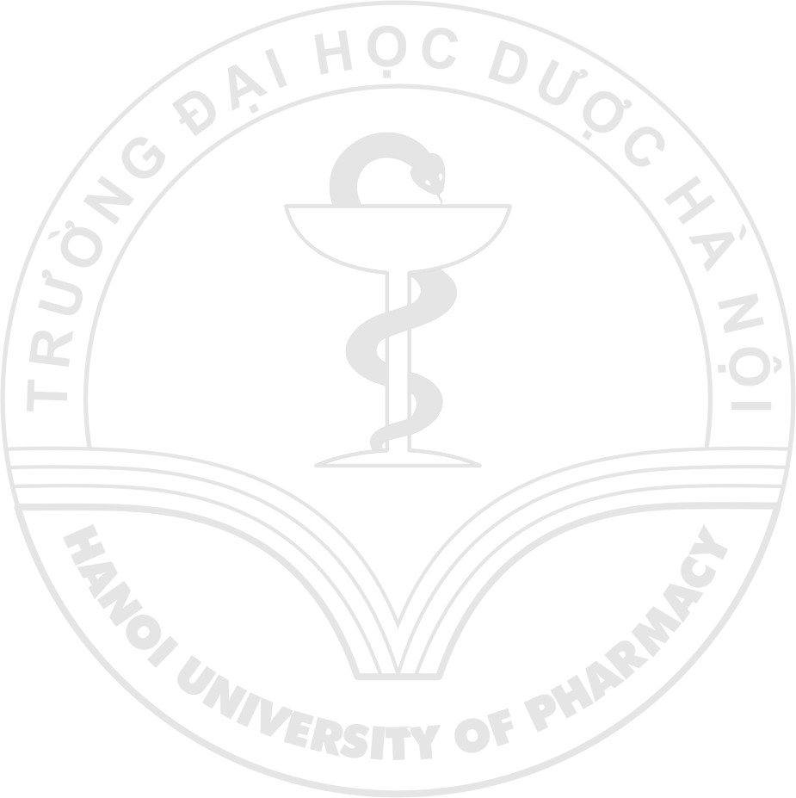
5. Điện thoại cơ quan:………………………………… Email:
6 Địa chỉ nhà riêng:
7. Điện thoại nhà riêng:………………………………..Điện thoại di động:
8. Năm bắt đầu công tác (trong lĩnh vực đăng ký dự thi):
9. Văn bằng đại học: Trường .
Hệ:................................Năm tốt nghiệp: ..................Loại tốt nghiệp:.................Ngành:
10. Văn bằng thạc sỹ: Trường
Hệ:.................................Năm tốt nghiệp: ..................................................................................
Chuyên ngành:
Tên đề tài luận văn tốt nghiệp thạc sĩ:.............................................................................................
.........................................................................................................................................................
.........................................................................................................................................................
........................................................................................................................................................
11. Đối tượng ưu tiên: Thương binh ◻ Anh hùng ◻ Dân tộc thiểu số ◻
Đang công tác liên tục 2 năm trở lên tại vùng cao, vùng sâu, miền núi, hải đảo ◻
12. Đối tượng dự thi | Thí sinh tự do | ◻
 | Cơ quan nhà nước cử đi học | ◻
 | Khác (ghi rõ):...................................................... | ◻
13. Đăng ký xét tuyển nghiên cứu sinh:
Chuyên ngành: .............................................................................................................................................
14. Mô tả sơ lược lĩnh vực anh/chị định nghiên cứu

15. Các văn bằng, chứng chỉ khác (nếu có)
Tên tổ chức / cơ sở đào tạo | Lĩnh vực /  ngành học | Thời gian | Tên bằng/  Chứng chỉ

16. Mô tả sơ lược mục đích học tập NCS:
Nêu rõ mục đích học tập (trong khoảng 1000 từ), mục tiêu và nội dung chính của đề tài khoa học dự kiến cho chương trình tiến sĩ. Giới thiệu quá trình học tập trong quá khứ, kinh nghiệm chuyên môn, và động cơ tham gia khóa học tiến sĩ. Mô tả những ý tưởng chính trong đề tài khoa học dự định tiến hành, nhấn mạnh ý nghĩa về Y tế công cộng của đề tài cũng như đóng góp của chương trình tiến sĩ cho công việc, nghề nghiệp của bản thân và và giải thích tại sao chương trình này lại thích hợp với anh/chị, chương trình này giúp anh/chị đạt được những mục đích đó như thế nào.
17. Điểm và ngày thi TOEFL/IELTS (nếu có):
18. Bài báo, ấn phẩm đã xuất bản (nếu có)
Liệt kê các bài báo, ấn phẩm mà anh/chị đã viết
Tên Tạp chí  (Tiếng Việt và tiếng Anh) | Tên nhà xuất bản | Thời gian

Tôi xin cam đoan những điều ghi trong đơn là đúng sự thật, tự nguyện đăng ký xét tuyển và xin cam kết thực hiện đúng qui chế đào tạo của Nhà nước và Bộ Giáo dục Đào tạo, các qui định của Nhà trường sau khi được công nhận trúng tuyển.

...................... , ngày ....... tháng ...... năm 2010

Người đăng ký
(Kí và ghi rõ họ tên)

